Министерство науки и высшего образования Российской Федерации Федеральное государственное автономное учреждение высшего образования «Пермский национальный исследовательский политехнический университет»

ПНИПУ

**Лабораторная работа  
“** **функцию с переменным числом параметров ”**

Выполнил:   
студент группы РИС-23-1б   
Молодых Никита Андреевич

Проверила:   
доцент кафедры ИТАС   
О.А. Полякова

Пермь, 2024 г.

**«Функция с переменным числом параметров**;**»**

**Условие:** Написать функцию с переменным числом параметров для

перевода чисел из восьмеричной системы

десятичную. Написать вызывающую.

**Анализ задачи:**

1. Создадим функцию типа void;
2. В функции будет прямой вывод значений;

**Блок-Схема:**

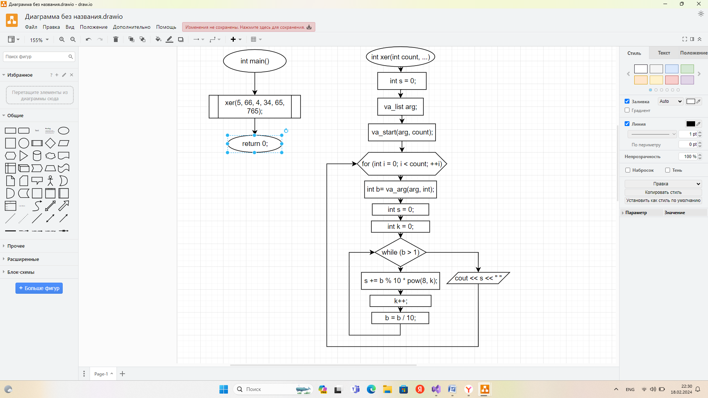

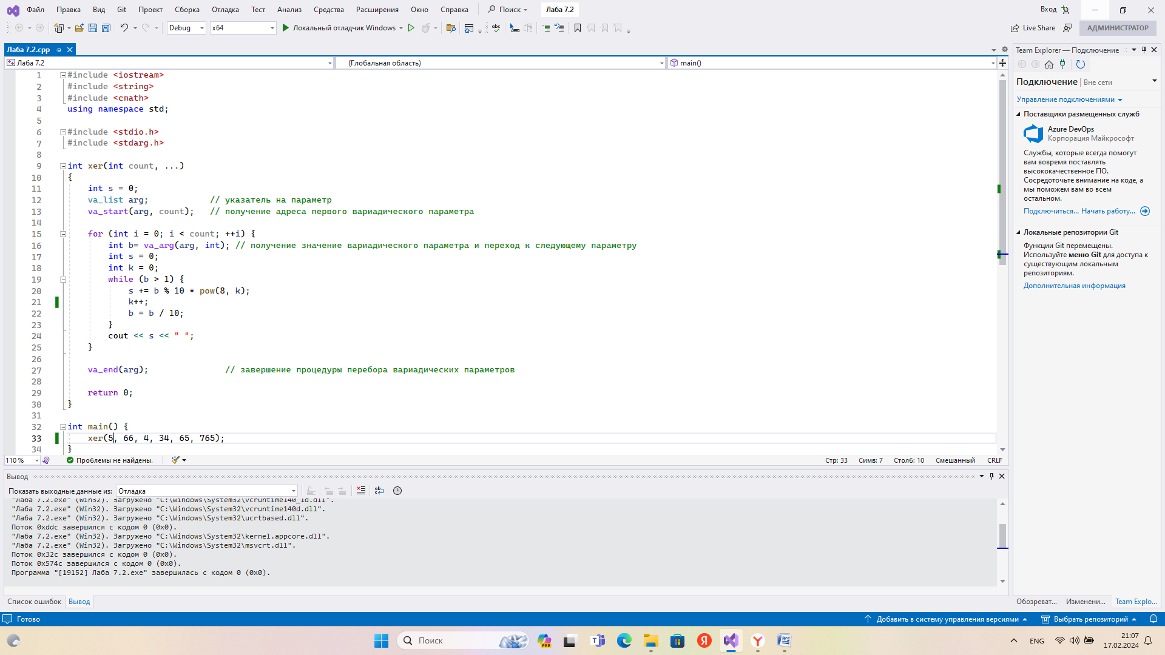**Код на языке C++:**

**Работа программы:**

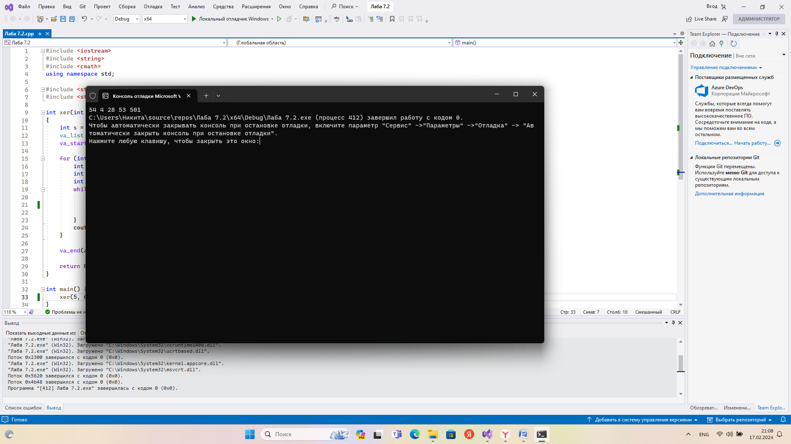

**Cкрины из гита:**

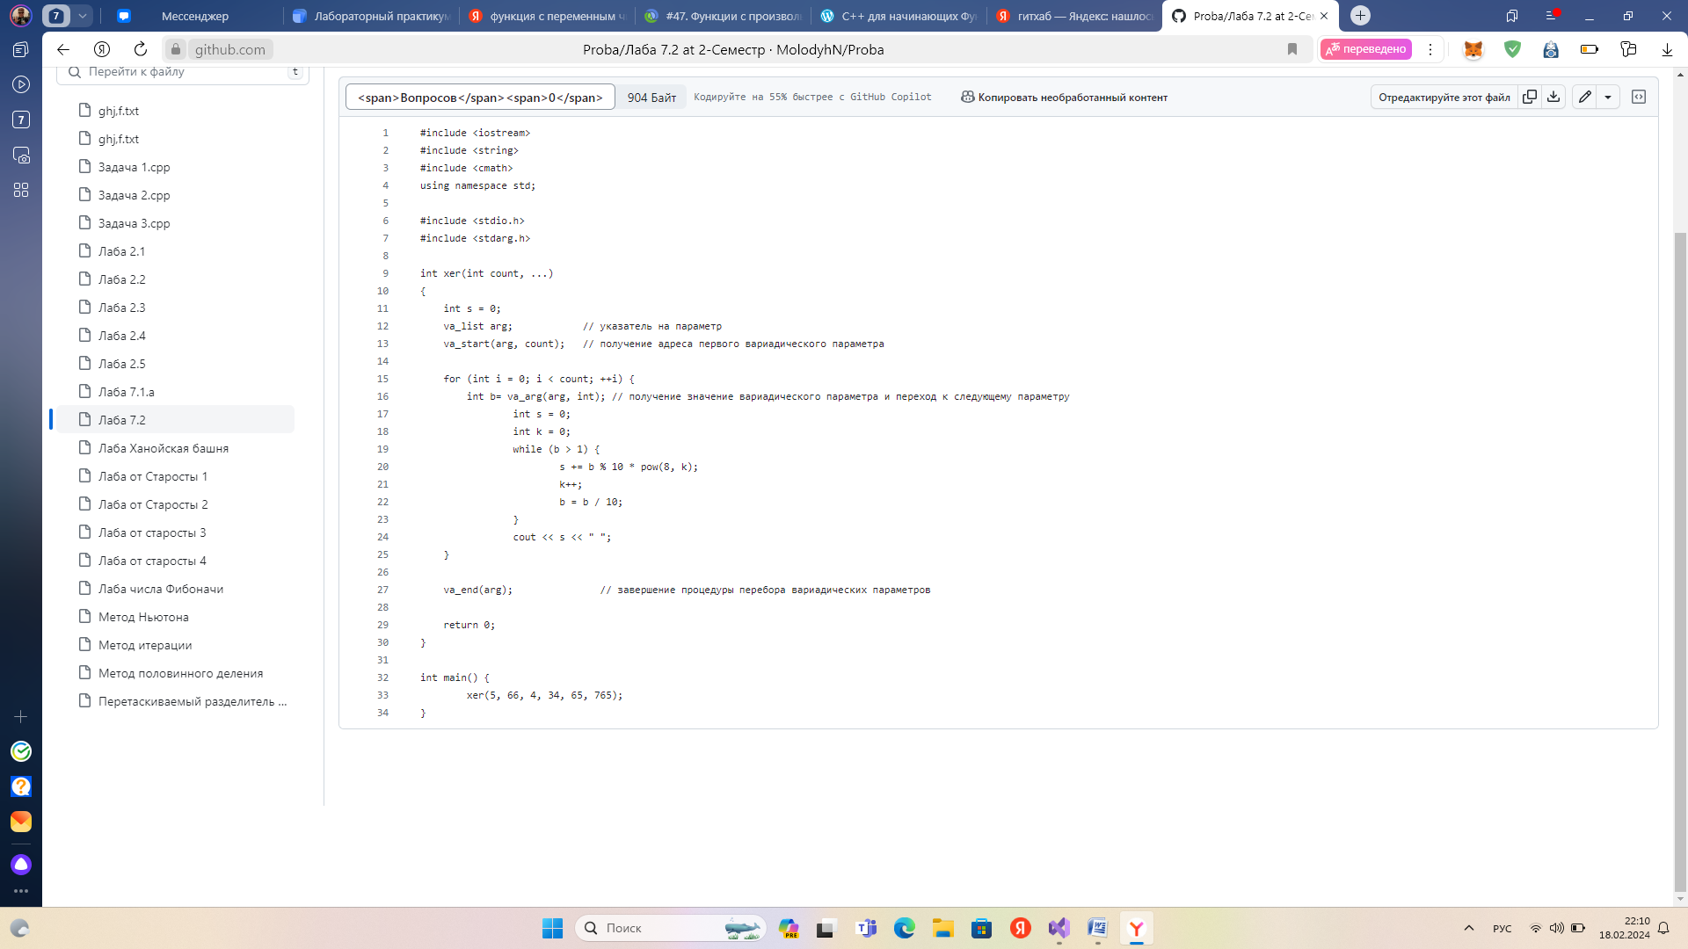

https://github.com/MolodyhN/Proba

**Вывод:** Задача была выполнена. Всё получилось.